
实 验 报 告

（ 2022 / 2023学年 第1学期）

课程名称 | 机器视觉与图像处理
实验名称 | Adaboost算法在人脸和人眼检测中的应用实现
实验时间 | 2022 | 年 | 11 | 月 | 18 | 日
指导单位 | 武汉纺织大学
指导教师 | 颜小运

学生姓名 | 樊嘉翔 | 学号 | 2025030129
学院(系) | 计算机与人工智能学院 | 专业 | 人工智能

一、基本概念：
- 作用
人脸和人眼检测是人脸识别、人脸属性分类、人脸编辑、人脸跟踪等任务必不可少的基础步骤，其性能直接影响到各类任务的效果。人脸和人眼检测也是人工智能中最成熟和应用面最广的技术之一。Adaboost算法是人脸和人眼检测最经典和成熟的检测技术和代表性技术，其本身体现的集成学习思想也是非常重要的机器学习思想和技术。
本实验的目的是通过编程实现基于Harr特征的Adaboost算法来进行人脸和人眼的检测技术。该实验能够全面考察学生们对Adaboost算法、Harr特征和集成学习等相关重要知识的熟练应用能力和水平。
- 主要算法
Harr特征：
Haar特征可以理解为卷积模板，Haar特征分为三类：边缘特征、线性特征、中心特征和对角线特征，组合成特征模板。特征模板内有白色和黑色两种矩形，定义该模板的特征值为白色矩形像素和减去黑色矩形像素和。Haar特征值反映了图像的灰度变化情况。例如：脸部的一些特征能由矩形特征简单的描述，如：眼睛要比脸颊颜色要深，鼻梁两侧比鼻梁颜色要深，嘴巴比周围颜色要深等。但矩形特征只对一些简单的图形结构，如边缘、线段较敏感，所以只能描述特定走向（水平、垂直、对角）的结构，Haar特征多用于人脸检测、人眼检测。
Harr特征最主要的优势是它的计算非常快速。使用一个称为积分图的结构，任意尺寸的Harr特征可以在常数时间内进行计算。
Adaboost算法：
Adaboost算法是一种提升方法，将多个弱分类器，组合成强分类器。AdaBoost由Yoav Freund和Robert Schapire在1995年提出。它的自适应性在于：前一个弱分类器分错的样本的权值（样本对应的权值）会得到加强，权值更新后的样本再次被用来训练下一个新的弱分类器。在每轮训练中，用总体（样本总体）训练新的弱分类器，产生新的样本权值、该弱分类器的话语权，一直迭代直到达到预定的错误率或达到指定的最大迭代次数。
Adaboost算法的总体步骤是：
（1）初始化训练数据（每个样本）的权值分布：如果有N个样本，则每一个训练的样本点最开始时都被赋予相同的权重：1/N。
（2）训练弱分类器。具体训练过程中，如果某个样本已经被准确地分类，那么在构造下一个训练集中，它的权重就被降低；相反，如果某个样本点没有被准确地分类，那么它的权重就得到提高。同时，得到弱分类器对应的话语权。然后，更新权值后的样本集被用于训练下一个分类器，整个训练过程如此迭代地进行下去。
（3）将各个训练得到的弱分类器组合成强分类器。各个弱分类器的训练过程结束后，分类误差率小的弱分类器的话语权较大，其在最终的分类函数中起着较大的决定作用，而分类误差率大的弱分类器的话语权较小，其在最终的分类函数中起着较小的决定作用。换言之，误差率低的弱分类器在最终分类器中占的比例较大，反之较小。

代码参考网址：(172条消息) OpenCV - Haar+Adaboost人脸检测（Python实现）_c橘子的博客-CSDN博客_adaboost人脸检测python
二、实验任务
对文件夹中的两幅人像图像（如下所示）进行基于Adaboost算法的人脸和人眼检测，输出检测后的结果图像，并保存检测后的图像作为实验结果。最后将代码、实验报告和实验结果打包上传到网站上，同时在实验报告中记录相关内容。
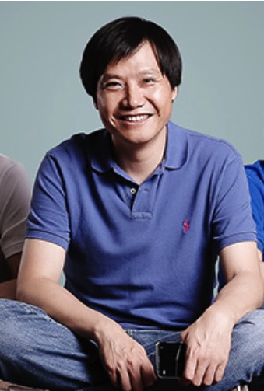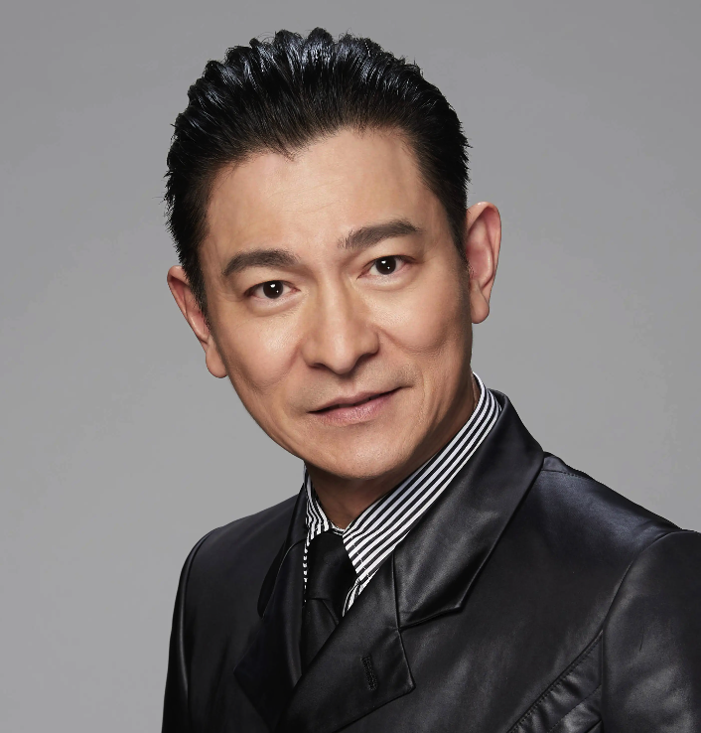

三、主要操作步骤及实验结果记录（对实验过程中的主要操作步骤进行描述，并随时记录实验过程中观察到的结果，必要时可辅助截图）
主要操作步骤：
此处介绍算法的总体思路和展示具体代码。
总体思路：
利用Haar特征和Adaboost算法的思想实现人脸和人眼检测
具体代码：
import cv2

face_xml = cv2.CascadeClassifier('hw9\\haarcascade_frontalface_default.xml')
eye_aml = cv2.CascadeClassifier('hw9\\haarcascade_eye.xml')
img = cv2.imread('hw9\\face_eye_detection2.png')
gray = cv2.cvtColor(img, cv2.COLOR_BGR2GRAY)
faces = face_xml.detectMultiScale(gray, 1.3, 5)
print("faces=", len(faces))
for (x, y, w, h) in faces:
cv2.rectangle(img, (x, y), (x + w, y + h), (255, 0, 0), 2)
roi_face = gray[y:y + h, x:x + w]
roi_color = img[y:y + h, x:x + w]
eyes = eye_aml.detectMultiScale(roi_face)
print('eye=', len(eyes))
for (e_x, e_y, e_w, e_h) in eyes:
cv2.rectangle(roi_color, (e_x, e_y), (e_x + e_w, e_y + e_h),
(0, 255, 0), 2)
cv2.imshow("img", img)
cv2.imwrite("hw9\\2.jpg", img)
cv2.waitKey(0)

三、实验小结（结合所学知识对实验过程中观察到的实验结果进行分析，心得体会等）
1.结果分析
成功识别出了人脸和眼睛，并且用方框框了出来，同时输出了人脸和眼睛的数量。

2.遇到的问题，如何解决的？
对一些函数不了解，百度得知。
3.收获
对Adaboost算法的了解更深。

说明：
实验报告提交到超星学习通

